Victor Gálvez | Roger Ferre | Teo Vilaplana | Eric Arguijo | Gerard Godall

EUSS |

PROJECTE INTEGRAT 2019-20

ENREGISTRADOR DE TEMPERATURA

Contingut

1 Fita 1: Disseny, simulació i cal·libració del circuit de condicionament 2

1.1 Objectius i especificacions 2

1.2 Descripció del circuit proposat 2

1.2.1 Esquema del circuit 2

1.2.2 Càlculs de les expressions 3

1.2.3 Càlculs dels components 4

1.3 Muntatge: llista de material utilitzat 4

1.4 Resultats 5

1.4.1 Simulació del calibratge amb resistències conegudes 5

1.4.2 Construcció de la recta de calibratge 5

1.5 Conclusions 7

2 Fita 2: Adquisició de dades mitjançant LabView 7

2.1 Front panel 8

2.2 Desenvolupament programa 8

2.2.1 Configuració per part de usuari 8

2.2.2 Configuració targes d’adquisició 9

2.2.3 Processament de les dades adquirides 10

2.2.4 Resultats simulació 10

2.3 Conclusions 11

# Fita 1: Disseny, simulació i cal·libració del circuit de condicionament

## Objectius i especificacions

Dissenyar el circuit de pont de Wheatstone amb el sensor de temperatura, fer els càlculs necessaris per poder implementar-lo i posteriorment fer la simulació del mateix per poder calibrar-lo.

Concretament, el nostre circuit:

* Ha d’estar equilibrat a 0ºC .
* Error màxim de no linealitat del 1% de sortida fons escala.
* Error màxim auto escalfament <0.5ºC.
* Amplificar la senyal per obtenir 10mV/ºC.
* Alimentació única de ± 15Vcc.

## Descripció del circuit proposat

### Esquema del circuit

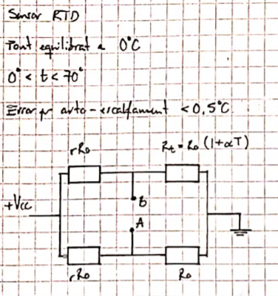

Il·lustració 1 Esquema circuit

### Càlculs de les expressions

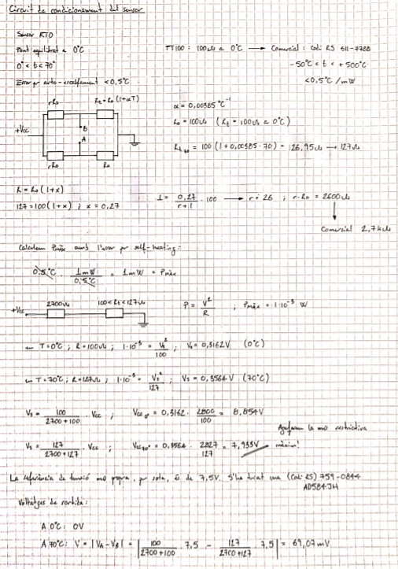

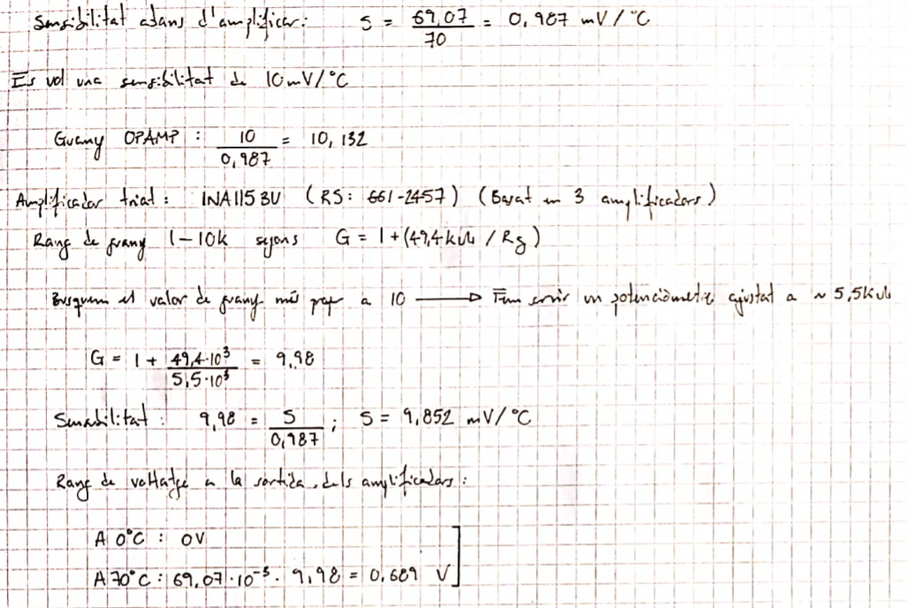

### Càlculs dels components

Desenvolupament del càlcul dels components realitzats a l’apartat anterior.

## Muntatge: llista de material utilitzat

|  |  |  |  |
| --- | --- | --- | --- |
| **Distribuïdor**  **F/OR/RS** | **unitats** | **Codi** | **Descripció** |
| RS | 2 | 739-7496 | Resistència 2K7Ω |
| RS | 1 | 739-7370 | Resistència 100Ω |
| RS | 1 | 759-0844 | Referència de tensió |
| RS | 3 | 111-1132 | Triple OPAMP d’instrumentació AD620 |
| RS | 2 | 711-1396 | Condensador ceràmic 0.1μF |
| RS | 1 | 611-7788 | Sensor PT100 |
| RS | 1 | 167-3253 | Potenciòmetre 10kΩ |

## Resultats

### Simulació del calibratge amb resistències conegudes

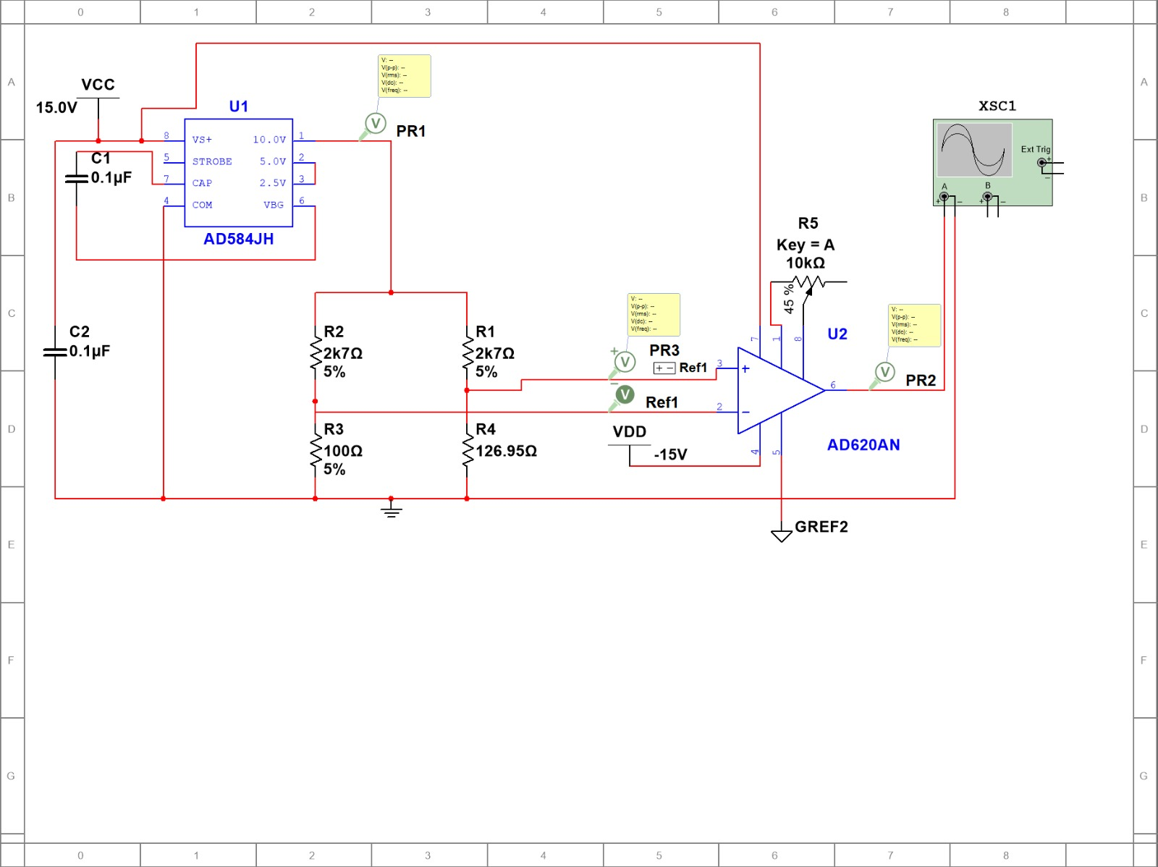

Il·lustració 2 Circuit simulat

### Construcció de la recta de calibratge

Per fer la recta s’ha elaborat un full de càlcul amb les dades simulades i els valors obtinguts amb la equació de la recta de linealitat.

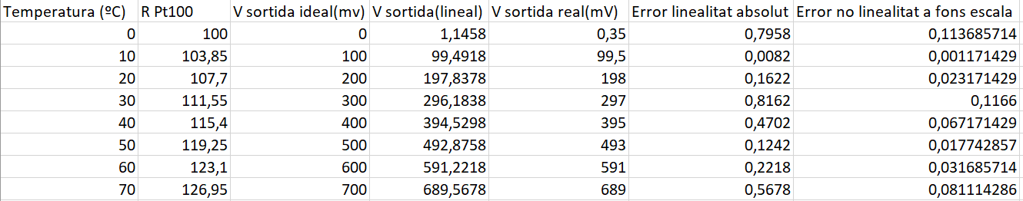

Il·lustració 3 Resultats simulació

L’equació de la recta de linealitat s’ha obtingut al fer la gràfica entre els valors de la simulació i la temperatura. S’ha aproximat la recta obtenint una equació de linealitat amb factor d’aporximació (r2) igual a 1.

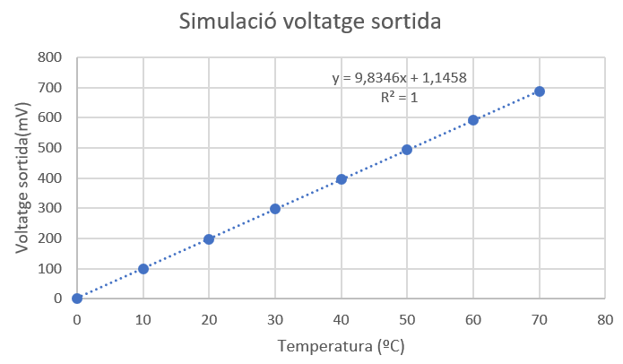

Gràfica 1 Voltatge sortida i equació de recta lineal

L’error de linealitat absolut s’ha obtingut restant el valor obtingut a la recta lineal amb el valor obtingut de la simulació. Com espot observar al següent gràfic l’error absolut no passa de 0,8 (valor d’error obtingut quan la temperatura és de 30ºC).

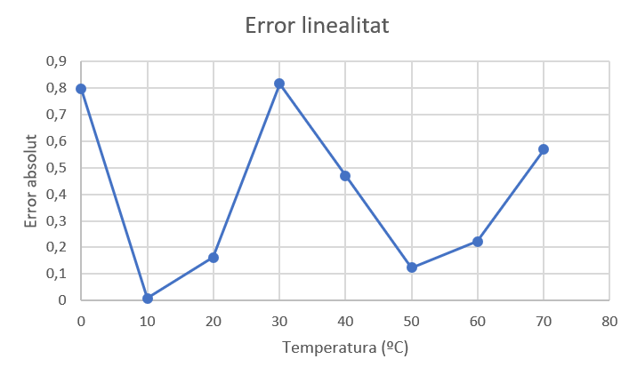

Gràfica 2 Error màxim no linealitat

Per obtenir l’error relatiu de no linealitat de la sortida de fons d’escala (que ha se ser inferior al 1%) s’ha dividit l’error absolut de no linealitat obtingut anteriorment entre sortida fons d’escala (700). L’error relatiu està representat en el següent gràfic.

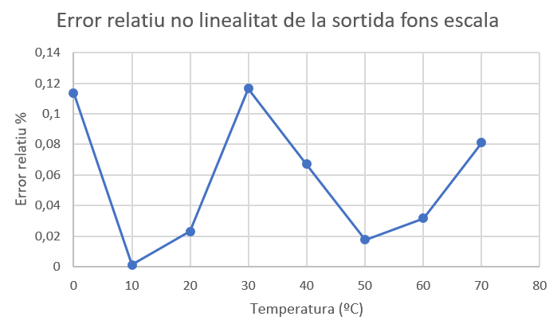

Gràfica 3 Error relatiu no linealitat

## Conclusions

S’ha complit tots els objectius i especificacions proposats a l’inici en quant a especificacions de muntatge i errors de no linealitat. Es pot observar que el màxim error es troba a temperatures intermitges, per tal es recomanaria al consumidor no treballar en aquest rang.

# Fita 2: Adquisició de dades mitjançant LabView

Degut a la situació de pandèmia actual, no s’ha pogut realitzar el muntatge al laboratori de la part de muntatge i adquisició. Tot i això, s’ha pogut simular gràcies al entorn de programació Labiwe de National Instruments. Per fer-ho, s’han simulat unes targes d’adquisició de voltatge i posteriorment s’ha desenvolupat un programa de gestió de les mateixes. A continuació s’explica com s’ha elaborat el programa.

## Front panel

Aquí podem observar com quedaria el Front Panel. A l’esquerra es pot observar on l’usuari pot ajustar el mode de funcionament, per exemple, els màxims i mínims per cada canal, el nombre de canals que vol utilitzar, la durada de l’adquisició...

A la part inferior dreta es pot observar el gràfic on s’anirà mostrant l’històric de temperatures i els indicadors de temperatura actual, un per cada canal.

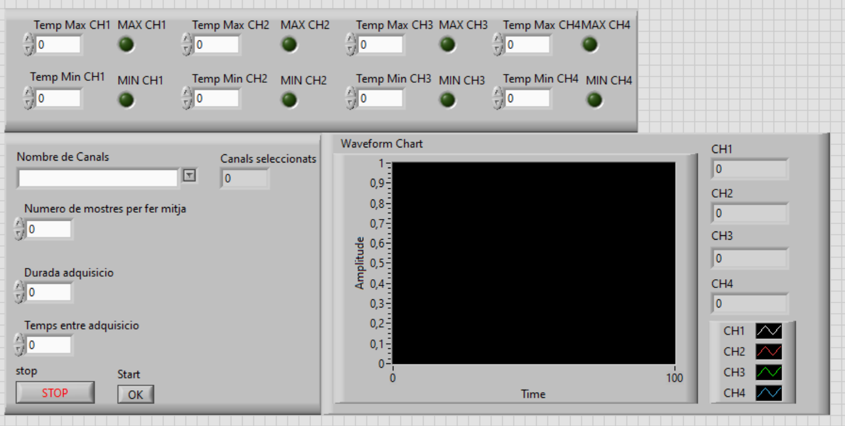

Il·lustració 4 Front Panel

## Desenvolupament programa

A continuació s’adjunta unes imatges amb una breu explicació del programa part per part.

### Configuració per part de usuari

Aquesta primera imatge està programat els ajusts de l’usuari. El programa no avançarà fins que l’usuari premi el botó de confirmació, requisit indispensable per la realització del projecte.

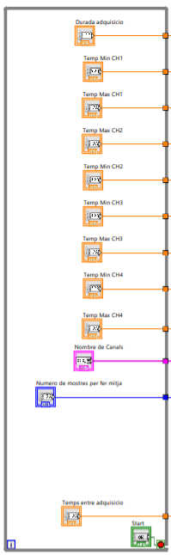

Il·lustració 5 Ajusts Usuari

### Configuració targes d’adquisició

Una vegada ajustat el mode de funcionament (canals desitjats, temps, etc...) el programa continua amb la configuració de les targes. A continuació es pot observar un exemple per quan l’usuari selecciona 4 canals. Bàsicament es configuren els màxims i mínims de cada canal d’adquisició i es configura que es voldrà llegir Voltatge.

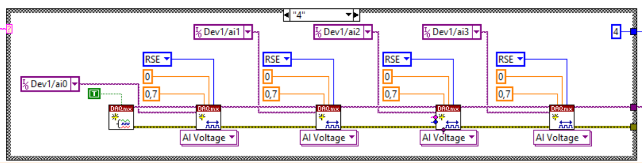

Il·lustració 6 Configuració de les targes d’adquisició

### Processament de les dades adquirides

Aquesta part del programa s’encarrega de fer el processament de totes les mostres que la tarja ha adquirit (prèviament ajustat per l’usuari). El que farà es fer el RMS de totes les mostres per cada canal fins que l’usuari avorti o passi el temps estipulat pel mateix. Aquesta dada es va visualitzant pels indicadors (un per canal) i es va mostrant en un gràfic històric. A la vegada, cada temperatura es va comparant amb el registre màxim i mínim que l’usuari desitja i, en cas de que sigui superior o inferior respectivament, un indicador gràfic avisarà a l’usuari.

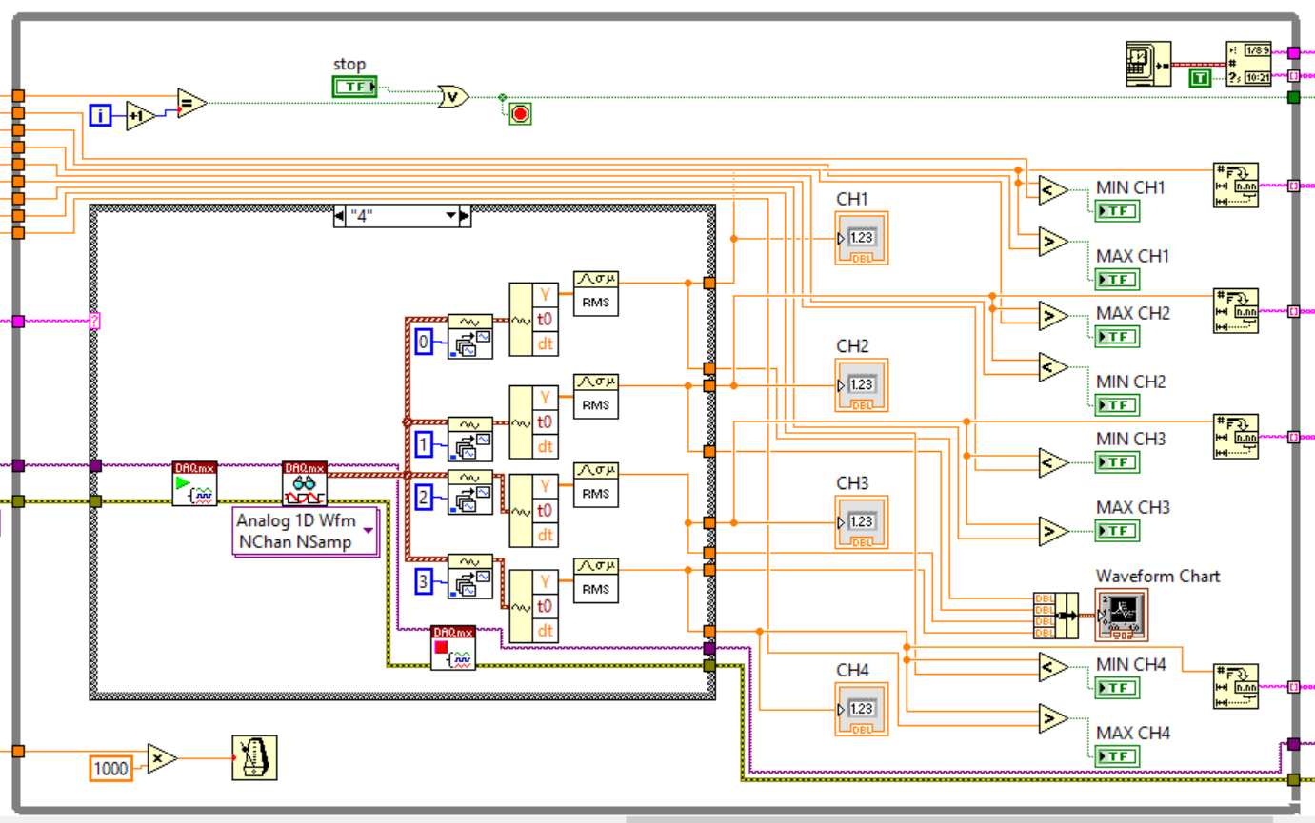

Il·lustració 7 Tractament de dades

### Resultats simulació

Finalment en aquest últim bloc el que fa el programa es generar un full Excel amb el nom dels integrants del grup, la data de l’adquisició i totes les dades adquirides, totes elles amb l’hora exacta d’adquisició.

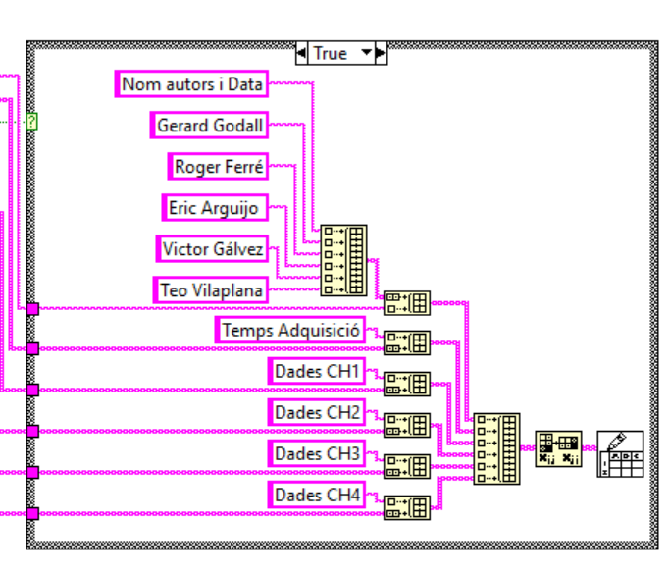

Il·lustració 8 Generació de full de resultats

L’esmentat full de càlcul es pot observar a continuació.

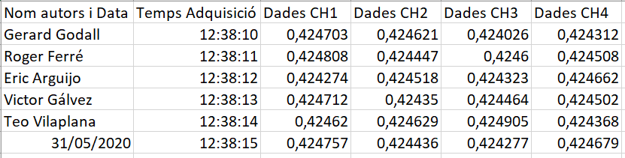

Il·lustració 9 Full de càlcul generat amb resultats

## Conclusions

Tal i com s’havia esmentat abans, no s’ha pogut fer la part d’adquisició de forma presencial. Tot i això, gràcies al software proporcionat s’ha pogut realitzar una simulació satisfactòria de 4 canals d’adquisició i s’ha pogut observar que els resultats obtinguts son satisfactoris. Per tant, donem la simulació per vàlida.